Umrechnung HSV in RGB-Farbraum
Wie kommt man nun am einfachsten zu einem regenbogenartigem Farbverlauf.
Am besten hilft einem hier der Blick auf den HSV-Farbraum. Dieser besteht aus drei Komponenten:
- Farbwinkel
- Helligkeit
- Sättigung
Wenn man sich nun den Zusammenhang zwischen HSV und RGB-Farbraum anschaut, wird man sofort sehen, wie wir zu unserem Regenbogen kommen:
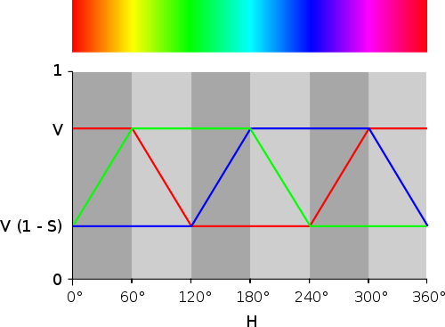
Der HSV-Farbraum unterteilt sich in6 Setoren, in denen jeweils nur eine Farbe ihren Wert verändert und tabellarisch sieht das dann so aus:
Phase | von | bis | R | G | B
1 | 0° | 60° | 255 | 0 ->255 | 0
2 | 60° | 120° | 255->0 | 255 | 0
3 | 120° | 180° | 0 | 255 | 0 -> 255
4 | 180° | 240° | 0 | 255 -> 0 | 255
5 | 240° | 300° | 0->255 | 0 | 255
6 | 300° | 360° | 255 | 0 | 255->0

